RAPORTI I NJSBC
VITI AKADEMIK 2022-2023
KOLEGJI UNIVERSITAR “BEDËR

Pasqyra e lëndës
1. TË DHËNA MBI PROGRAMET E STUDIMIT 11
1.1 Programet e studimit të ofruara dhe programet e studimit në proces licencimi 11
1.2 Përshtatshmëria e programeve të studimit me misionin e institucionit dhe lidhja me tregun e punës 12
2. TË DHËNA MBI STUDENTËT 26
2.1 Numri i përgjithshëm i studentëve të regjistruar dhe atyre të diplomuar 26
2.2 Numri i studentëve qe ndjekin programet që përbëjnë përparësi kombëtare 28
2.3 Numri i studentëve të shkëlqyer. 28
2.4 Numri i studentëve të çregjistruar ose të transferuar. 29
3. REALIZIMI I MISIONIT, QËLLIMEVE, OBJEKTIVAVE TË MËSIMDHËNIES DHE KËRKIMIT SHKENCOR
4. PLOTËSIMI I STANDARDEVE SHTETËRORE AKADEMIKE DHE INFRASTRUKTURORE 43

1. TË DHËNA MBI PROGRAMET E STUDIMIT

1.1 Programet e studimit të ofruara dhe programet e studimit në proces licencimi
Në përputhje me vendimin e Këshillit të Ministrave nr. 286, datë 6.04.2011 “Për licencimin e Shkollës së Lartë Private “Hëna e Plotë” (Bedër) dhe me urdhrat e Ministrit të Arsimit dhe të Shkencës nr. 534 dt: 27.10.2011, nr. 18 dt.: 19.01.2012, nr. 10 dt.: 16.1.2012, nr. 218 dt.: 28.05.2012, nr. 330 dt.: 07.08.2012, nr. 404 dt.: 12.07.2018 dhe nr.426 dt.: 18.07.2018 janë hapur këto programe studimi me kohë të plotë:
Ciklit i parë të studimeve
“Bachelor” në:
- Drejtësi
- Shkenca Kompjuterike
- Teknologji Informacioni dhe Komunikimi
- Informatik Ekonomike
- Financë Kontabilitet
- Shkenca Komunikimi (Gazetari dhe Komunikim Multimedial)
- Marrëdhënie Publike dhe Komunikim Marketingu
- Gjuhë dhe Letërsi Angleze
- Shkenca Islame
- Programim në Web (profesional)

Cikli i dytë i studimeve:
“Master profesional” në:
Gjuhë dhe Gjuhë dhe Letërsi Angleze
- Mësuesi për Arsimin e Mesëm të Lartë;
- Mësuesi për Arsimin e Mesëm të Ulët
Komunikim marketingu
“Master i shkencave” në:
Drejtësi
- Profili: E drejtë penale
- Profili: E drejtë ndërkombëtare;
Shkenca komunikimi:
- Profili: Marrëdhënie me publikun
- Profili: Gazetari;
Shkenca Islame
- Studime religjoze
- Dioalog
- Edukim Fetar
- Lidership Fetar
Shkenca Kompjuterike

1.2 Përshtatshmëria e programeve të studimit me misionin e institucionit dhe lidhja me tregun e punës
Programet e studimit të ofruara nga Kolegji Universitar “Bedër” janë në përputhje të plotë si me kërkesat aktuale të tregut të punës, ashtu edhe me zhvillimet e pritshme të ekonomisë shqiptare si një ekonomi në zhvillim, e cila synon integrimin në tregun evropian.
Kurrikulat bashkëkohore të Kolegjit Universitar “Bedër” synojnë të përgatisin:
Jurist\specialist në institucionet e administratës publike (qendrore/vendore); jurist\specialist në institucione ndërkombëtare; jurist\specialist\konsulent ligjor në sektorin privat; asistent avokat\asistent noter si dhe kualifikim për pjesëmarrje në provimin e avokatisë; asistent kërkimor\mësimor pranë IAL.
Specialistë të kualifikuar për administratën e Komunitetit Mysliman të Shqipërisë (KMSH) në qendër dhe bazë, si dhe mësues për institucionet e arsimit 9-vjeçar e të mesëm në varësi të KMSH-së.
Specialistë dhe profesionistë të shkencave të komunikimit, të kualifikuar në fushën e gazetarisë, të komunikimit dhe të marrëdhënieve publike apo dhe në fusha të ngjashme me to, të aftë për tregun e punës në kushtet e një shoqërie globale që shpejton në kapjen dhe zbatimin e teknologjive moderne, që kanë përfshirë fushën e komunikimit e të medias.
Mundësitë e punësimit pas diplomimit përfshijnë aftësi pedagogjike drejtuese për të aplikuar në institucione të ndryshme. Studentët do të jenë të aftë të punësohen si edukatore dhe mësues. Gjithashtu ata do të fitojnë aftësi të ndryshme në drejtimin pedagogjik dhe psikologjik, të cilat mund t’i zbatojnë në institucione të ndryshme private ose publike.
Pas diplomimit, studentët mund të vazhdojnë studimet e tyre të doktoraturës, ose studime pasuniversitare në Shqipëri ose jashtë vendit. Ata gjithashtu mund të bëhen lektorë në universitete, koordinatorë konferencash, projektesh etj. Ky program i mundëson studentët të pajisen me aftësi dhe njohuri të ndryshme. Ai gjithashtu i mëson ata si të lehtësojnë marrëdhëniet personale dhe ndërpersonale në përgjithësi. Studentët do të kenë gjithashtu mundësi të punësohen në institucione të ndryshme edukimi, të cilat mund të përmbajnë menaxhim, planifikim apo zhvillim kurrikule.
Studenti pasi të ketë kryer specializimet përkatëse mund të punojë si përkthyes ose editor në media dhe shtëpi botuese, gjithashtu mund të punojë edhe si kërkues shkencor në fushën e dokumentacionit në osmanisht.
Studenti pasi të ketë kryer specializimet përkatëse mund të punojë si mësues gjuhe dhe letërsie në arsimin fillor, gjithashtu në shkollë të mesme dhe mësues në qendra të ndryshme kursesh. Studenti mund të komunikojë rrjedhshëm në nivele akademike si me shkrim ashtu edhe me gojë me folësit amtarë dhe joamtarë të gjuhës turke; të përkthejë tekste të ndryshme, të shpalosë lehtësi komunikimi mes palëve turqishtfolëse dhe joturqishtfolëse.

2. TË DHËNA MBI STUDENTËT

2.1 Numri i përgjithshëm i studentëve të regjistruar dhe atyre të diplomuar
Të regjistruar “BACHELOR”
2022-2023
Fakulteti Teknologjisë dhe Biznesit
Bachelor në Shkenca Kompjuterike | 37
Bachelor në Teknologji Informacioni dhe Komunikimi | 23
Bachelor në Informatikë Ekonomike | 28
Bachelor në Financë Kontabilitet | 6
Programi Profesional Programim në Web | 16
Fakulteti i Shkencave Humane dhe Drejtësisë
Programi i Integruar i Studimit të Ciklit të Dytë "Master i Shkencave në Drejtësi" | 16
Bachelor në Shkenca Islame | 7
Bachelor në Shkenca Komunikimi | 6
Bachelor në Marrëdhënie Publike dhe Komunikim Marketingu | 11
Bachelor në Gjuhë dhe Letërsi Angleze | 20
Program 2-Vjeçar në Multimedia dhe Dizajn Grafik | 25
Totali | 195
Të regjistruar “MASTER”
2022-2023
Fakulteti Teknologjisë dhe Biznesit
Master i Shkencave në Shkenca Kompjuterike | 7
Fakulteti i Shkencave Humane dhe Drejtësisë
Master i Shkencave në Drejtësi / Profili e Drejtë Penale | 16
Master i Shkencave në Drejtësi / Profili e Drejtë Ndërkombëtare | -
Master i Shkencave në Shkencat e Komunikimit / Profili Gazetari | 2
Master i Shkencave në Shkenca Komunikimi / Profili Marrëdhënie me Publikun | 7
Master i Shkencave në Studime Religjioze / Profili Edukim Fetar dhe Dialogu Ndërfetar | 8
Master Profesional në Komunikim Marketingu | 9
Master i Shkencave në Shkenca Islame | -
Master i Shkencave në Gjuhë dhe Letërsi Angleze | 8
Master Profesional në Mësuesi, Gjuhë Angleze Arsimi i Mesёm i Lartё dhe Arsimi i Mesёm i Ulёt | 21
Totali | 78

Të diplomuar “BACHELOR”
2022-2023
Fakulteti Teknologjisë dhe Biznesit
Bachelor në Shkenca Kompjuterike | 16
Bachelor në Teknologji Informacioni dhe Komunikimi | 4
Program 2-Vjeçar Programim në Web | 5
Fakulteti i Shkencave Humane dhe Drejtësisë
Bachelor në Shkenca Islame | 3
Bachelor në Shkenca Komunikimi | 9
Bachelor në Marrëdhënie Publike dhe Komunikim Marketingu | 6
Bachelor në Gjuhë dhe Letërsi Angleze | 4
“Programi Profesional në Multimedia dhe Dizajn Grafik” | 10
Totali | 57
Të diplomuar “MASTER”
2022-2023
Fakulteti Teknologjisë dhe Biznesit
Master i Shkencave në Shkenca Kompjuterike | 7
Fakulteti i Shkencave Humane dhe Drejtësisë
Master i Shkencave në Drejtësi / Profili e Drejtë Penale | 10
Master i Shkencave në Drejtësi / Profili e Drejtë Ndërkombëtare | 2
Master i Shkencave në Shkencat e Komunikimit / Profili Gazetari | 1
Master i Shkencave në Shkenca Komunikimi / Profili Marrëdhënie me Publikun | 14
Master Profesional në Komunikim Marketingu | 6
Master i Shkencave në Shkencat Themelore Islame | 1
Master i Shkencave në Studime Religjioze / Profili Edukim Fetar | 4
Master i Shkencave në Shkenca Islame | 2
Master i Shkencave në Gjuhë dhe Letërsi Angleze | 6
Master Profesional në Mësuesi, Gjuhë Angleze Arsimi i Mesёm i Lartё dhe Arsimi i Mesёm i Ulёt | 8
Totali | 61

2.2 Numri i studentëve qe ndjekin programet që përbëjnë përparësi kombëtare
Gjatë vitit akademik 2022-2023 janë regjistruar në programet me prioritet kombëtar gjithsej 20 studentë në programin “Bachelor” në Gjuhë dhe Letërsi Angleze, si dhe 29 studentë në programet “Master”, nga ku 8 prej tyre janë në programin “Master i shkencave” në Gjuhë dhe Letërsi Angleze dhe 21 studentë në programin Master Profesional në Mësuesi, Gjuhë Angleze Arsimi i Mesёm i Lartё dhe Arsimi i Mesёm i Ulёt.

2.3 Numri i studentëve të shkëlqyer.
(Studentë me mesataren 4 quhen studentë të shkëlqyer)
Të shkëlqyer “BACHELOR”
2022-2023
Fakulteti Teknologjisë dhe Biznesit
Bachelor në Shkenca Kompjuterike | 1
Bachelor në Teknologji Informacioni dhe Komunikimi | 1
Bachelor në “Financë-Kontabilitet” | -
Bachelor në Informatikë Ekonomike | -
Programi Profesional Programim në Web | -
Fakulteti i Shkencave Humane dhe Drejtësisë
Bachelor në Drejtësi | -
Programi i Integruar i Studimit të Ciklit të Dytë "Master i Shkencave në Drejtësi" | -
Bachelor në Shkenca Islame | -
Bachelor në Shkenca Komunikimi | -
Bachelor në Marrëdhënie Publike dhe Komunikim Marketingu | 1
Bachelor në Gjuhë dhe Letërsi Angleze | 2
“Programi Profesional në Multimedia dhe Dizajn Grafik” | 2
Totali | 7
Të shkëlqyer “MASTER”
2022-2023
Fakulteti Teknologjisë dhe Biznesit
Master i Shkencave në Shkenca Kompjuterike | -
Fakulteti i Shkencave Humane dhe Drejtësisë
Master i Shkencave në Drejtësi / Profili e Drejtë Penale | 2
Master i Shkencave në Drejtësi / Profili e Drejtë Ndërkombëtare | -
Master i Shkencave në Shkencat e Komunikimit / Profili Gazetari | -
Master i Shkencave në Shkenca Komunikimi / Profili Marrëdhënie me Publikun | -
Master i Shkencave në Shkencat Moderne Islame | -
Master i Shkencave në Studime Religjioze / Profili Dialogu Ndërfetar | -
Master i Shkencave në Studime Religjioze / Profili Edukim Fetar | -
Master i Shkencave në Studime Religjioze / Profili Lidershipi Fetar | -
Master Profesional në Komunikim Marketingu | -
Master i Shkencave në Shkencat Themelore Islame | -
Master i Shkencave në Gjuhë dhe Letërsi Angleze | 1
Master Profesional në Mësuesi, Gjuhë Angleze Arsimi i Mesёm i Lartё dhe Arsimi i Mesёm i Ulёt | 1
Master Profesional në Mësuesi, Gjuhë Angleze Arsimi i Mesёm i Lartё | -
Totali | 4

2.4 Numri i studentëve të çregjistruar ose të transferuar.

Cregjistrimet dhe trasferimet “BACHELOR”
2022-2023
Fakulteti Teknologjisë dhe Biznesit
Bachelor në Shkenca Kompjuterike | 4
Bachelor në Teknologji Informacioni dhe Komunikimi
Bachelor në Informatikë Ekonomike | 2
Bachelor në Financë Kontabilitet | 1
Programi Profesional Programim në Web | 1
Fakulteti i Shkencave Humane dhe Drejtësisë
Bachelor në Drejtësi
Programi i Integruar i Studimit të Ciklit të Dytë "Master i Shkencave në Drejtësi" | 1
Bachelor në Shkenca Islame
Bachelor në Shkenca Komunikimi

Bachelor në Marrëdhënie Publike dhe Komunikim Marketingu
Bachelor në Gjuhë dhe Letërsi Angleze | 1
“Programi Profesional në Multimedia dhe Dizajn Grafik” | 1
Totali | 11
Cregjistrimet dhe trasferimet “MASTER”
2022-2023
Fakulteti Teknologjisë dhe Biznesit
Master i Shkencave në Shkenca Kompjuterike | -
Fakulteti i Shkencave Humane dhe Drejtësisë
Master i Shkencave në Drejtësi / Profili e Drejtë Penale | 1
Master i Shkencave në Drejtësi / Profili e Drejtë Ndërkombëtare | -
Master i Shkencave në Shkencat e Komunikimit / Profili Gazetari | -
Master i Shkencave në Shkenca Komunikimi / Profili Marrëdhënie me Publikun | -
Master i Shkencave në Shkenca Islame | -
Master i Shkencave në Studime Religjioze / Profili Dialogu Ndërfetar | -
Master i Shkencave në Studime Religjioze / Profili Edukim Fetar | -
Master i Shkencave në Studime Religjioze / Profili Lidershipi Fetar | -
Master Profesional në Komunikim Marketingu | 1
Master i Shkencave në Shkencat Themelore Islame | -
Master Profesional në Mësuesi, Gjuhë Angleze për Arsimin e Mesëm | -
Master Profesional në Mësuesi, Gjuhë Angleze Arsimi i Mesёm i Lartё dhe Arsimi i Mesёm i Ulёt | 2
Master i Shkencave në Studime Religjioze / Profili Edukim Fetar | -
Totali | 4

3. REALIZIMI I MISIONIT, QËLLIMEVE, OBJEKTIVAVE TË MËSIMDHËNIES DHE KËRKIMIT SHKENCOR
Misioni i Kolegjit Universitar “Bedër”, i cili nisi veprimtarinë në vitin akademik 2011-2012, është përgatitja e individëve të kualifikuar, nëpërmjet një filozofie arsimimi që ka në thelb vlerat universale dhe mbështetjen e kërkimit shkencor, me qëllim vënien në jetë të ideve dhe projekteve në shërbim të shoqërisë.
Misioni i sipërpërmendur është konceptuar në harmoni të plotë me misionin e përgjithshëm të arsimit të lartë në Republikën e Shqipërisë (shprehur në nenin 1 të ligjit Nr. 80/2015 “Për arsimin e lartë dhe kërkimin shkencor në institucionet e arsimit të lartë në Republikën e Shqipërisë”) me standardet ndërkombëtare, Kartën e Bolonjës, si dhe me veçantitë e risitë që synon të sjellë ky institucion në vendin tonë dhe më gjerë.
Në kuadër të përmbushjes së misionit dhe rolit që institucionet e arsimit të lartë, në tërësinë e tyre, kanë në dobi të shoqërisë ku zhvillojnë aktivitetin, Kolegji Universitar “Bedër”, gjatë vitit akademik 2022-2023, realizoi aktivitete të shumëllojshme në fushën e mësimdhënies, të kërkimit shkencor, konferencave ndërkombëtare në disa fusha, organizim të aktiviteteve të ndryshme sociale, kulturore dhe sportive, me pjesëmarrjen aktive të studentëve në nisma të ndërmarra nga vet ata, në bashkëpunim me institucione të ndryshme në dobi të shoqërisë.
Kolegji Universitar “Bedër”, e zhvilloi aktivitetin e tij të mësimdhënies cilësore në ciklin e parë dhe të dytë të studimeve në dy fakultete: Fakulteti i Shkencave Humane dhe Fakulteti i Filologjisë dhe Edukimit, përkatësisht në këto departamente: drejtësi, shkenca islame, shkenca komunikimi, gjuhë dhe letërsi angleze, shkenca kompjuterike dhe shkenca edukimi.
Kërkues shkencorë dhe studiues nga vendi, rajoni dhe mbarë bota kanë marrë pjesë në konferencat shkencore ndërkombëtare, të organizuara nga Kolegji Universitar “Bedër”. Ata prezantuan punimet dhe kërkimet e tyre rreth temave bashkëkohore që janë problematike për rajonin dhe Shqipërinë, duke përbërë një bazë të mirë rekomandimesh për grupet e interesit.

REALIZIMI VJETOR I OBJEKTIVAVE TË INSTITUCIONIT
- Realizimi i objektivave të mësimdhënies
Me anë të përdorimit të metodologjive të ndryshme të mësimdhënies dhe të vlerësimit, me anë të integrimit të teknologjisë në mësimdhënie, prej zotërimit dhe vënies në dispozicion të mjediseve bashkëkohore të pajisura me infrastrukturë bashkëkohore, programet e ofruara nga Kolegji Universitar “Bedër” synojnë dhe vlerësohet të kenë arritur nivelin e një arsimi cilësor që promovon mendimin analitik dhe gjykimin kritik në përgatitjen e studentëve për identifikimin, analizën, ndërtimin dhe vlerësimin e argumenteve.
Mësimdhënia cilësore dhe vlerësimi etik dhe profesional në KUB ka siguruar për të gjithë studentët mundësi të shkëlqyera për të përmbushur potencialin e tyre të plotë akademik, duke u mundësuar atyre të formohen në një mjedis arsimimi që u jep zemër dhe i mbështet, por dhe ku progresi akademik dhe rezultatet monitorohen e vlerësohen në mënyra alternative.
Përmes realizimit të një mësimdhënieje cilësore, bashkëkohore në përputhje me kurrikulat evropiane të arsimit të lartë është bërë i mundur sigurimi i një cilësie, që i pajis studentët me njohuri teorike dhe aftësi praktike, duke u dhënë siguri për një përshtatje më të mirë me mjedisin e ardhshëm të punës. Kjo është arritur nëpërmjet realizimit të leksioneve të përbashkëta për studentët e interesuar nga të gjitha departamentet dhe disiplinat, ndërtimit të një bashkëpunimi efektiv ndërmjet njësive kryesore, me mbështetjen e dekanatit të studentëve, zyrës së planifikimit të karrierës, këshilltarëve akademikë dhe zyrave të tjera në ndihmë të studentëve etj.
Përmes zgjerimit të mundësive për aktivitete të larmishme, si dhe me mundësitë për praktika ndërkombëtare, konkurset studentore dhe praktikat mësimore, përmes nxitjes së bashkëpunimit me universitete jashtë vendit dhe rritjes së kuotave të shkëmbimit të studentëve është arritur rritja e mundësive dhe përvojave ndërkombëtare.

- Realizimi i objektivave të kërkimit shkencor dhe inovacionit
KUB ka synuar dhe synon përherë të sigurojë një komunitet kërkimor të suksesshëm dhe interaktiv që gjeneron ide, krijon fusha të reja të dijes dhe ndikon në ndryshimin e zhvillimit shoqëror, kulturor, mjedisor të Shqipërisë dhe komuniteteve globale. Hulumtimi përfshin personelin akademik, si dhe studentë të programeve të studimit në ciklin e parë “Bachelor” dhe ciklin e dytë “Master”.
Është arritur nxitja dhe mbështetja e pjesëmarrjes aktive të personelit akademik dhe studentëve në projekte dhe veprimtari kërkimore-shkencore kombëtare dhe ndërkombëtare. Kjo veprimtari është mundësuar nëpërmjet organizimit të ëorkshop-eve, konferencave shkencore, seminareve, simpoziumeve dhe trajnimeve të organizuara në bashkëpunim me institucionet kombëtare dhe ndërkombëtare.
Janë ngritur dhe janë në funksionim mekanizma të vlerësimit të jashtëm dhe të brendshëm për vlerësimin e performancës së aktiviteteve ndërdisiplinare (programet pasuniversitare, aktivitete kërkimore, etj.);
Është rritur niveli aktual i angazhimit dhe produktiviteti i personelit akademik, studentëve të diplomuar dhe atyre aktualë.
Janë marrë masa dhe zhvilluar aktivitete me bazë departamenti, fakulteti dhe institucioni për mbështetjen e inovacionit dhe ideve që ndikojnë në nxitjen e zhvillimit të shoqërisë dhe rritjen e ndikimit ndërkombëtar të institucionit.
Kjo dëshmohet në përfshirjen e personelit akademik dhe studentëve në shprehjen e ideve dhe mbështetjen e inovacionit si dhe në nxitjen dhe motivimin e tyre, që të fitojnë dhe të përdorin aftësitë e tyre sipërmarrëse dhe menaxhuese.
Është mbështetur shkëmbimi inovativ i përvojave të personelit akademik dhe studentëve me reparte dhe sektorë industrialë, institucione të ndryshme prodhuese apo me ofruesit e shërbimeve publike, por ndërkohë janë nxitur lidhjet me biznesin dhe komunitetin financiar për të mbështetur inovacionin dhe aktivitetet e institucionit.
Brenda mundësive që ofron Ligji i Arsimit të Lartë institucioni ynë arsimor ka prodhuar një sërë politikash që kanë ndihmuar në ecurinë sasiore dhe veçmas asaj cilësore. Në Statutin e KU “Bedër”, Neni 4, Misioni dhe qëllimi i Kolegjit Universitar “Bedër”, është përcaktuar shprehimisht:
“Njohja me Deklaratën e Bolonjës (1999) dhe zbatimi i Procesit të Bolonjës (2003) u hapi udhë përpjekjeve tona për t’u bërë pjesë e Zonës Evropiane të Arsimit të Lartë si dhe të kërkimit shkencor. Kontaktet institucionale të ndërthurura me ato personale të anëtarëve të personelit akademik me institucione dhe personel të IAL-ve të BE-së dhe SHBA-ve sollën njohjen më imtësisht, e cila ka ndihmuar për evidentimin më të mirë të përfitimeve prej zbatimit të parimeve që burojnë nga Deklarata e Bolonjës.”
Njëherazi me Konferencat Ndërkombëtare Shkencore në nivel departamenti dhe fakulteti, ku bashkë me pedagogët kanë mundur të jenë pjesëmarrës edhe studentë të ciklit të dytë të studimeve, kanë shkuar krah Konferencat Ndërkombëtare Shkencore të zhvilluara nga studentët, gjithnjë me ndihmën e njësive bazë, por dhe të Drejtorisë së Marrëdhënieve me Studentët, me zyrat e veta, së bashkë me Këshillin e Studentor
Si pasojë e projekteve të fituara dhe të realizuara me cilësi, disa pedagogë dhe mjaft studentë kanë realizuar projekte studimore apo vijuar studimet dhe kryer veprimtaritë shkencore në institucione të shquara brenda dhe jashtë shtetit.
Produktet e kërkimit shkencor janë të botuara në Proceeding me PDF, janë dokumentuar fizikisht në përmbledhje, ndërkohë që pritet të dalë nr. 12 i revistës “BJH” të Fakultetit të Shkencave Humane, që veç ISSN-së që botohet fizikisht, ka fituar edhe ISSN online, duke dhënë mundësi të lexohet në mënyrë digjitale gjithkund dhe kurdoherë. Ndërkohë vijon përgatitja për zhvillimin e 7-th ICHL, që do të mbahet më pas.

- Zhvillimi i KU “Bedër” është mbështetur te:
a. Zhvillimi i burimeve njerëzore duke u orientuar drejt kërkimit shkencor dhe inovacionit teknologjik, me synimin për arritje cilësore në profesion.
b. Lëvizshmëria e ekipeve: personeli akademik, ai administrativ i IAL-së së bashku me studentët.
Për realizimin e qëllimeve dhe objektivave janë ngritur dhe funksionojnë mekanizma të vlerësimit të jashtëm dhe të brendshëm për sigurimin e standardeve të aktiviteteve ndërdisiplinare (programet pasuniversitare, aktivitete shkencore-kërkimore, etj.)
- Komisioni i Përhershëm për Garantimin e Standardeve të Cilësisë Institucionale dhe Programeve të Studimit (KPGSCIPS)
KPGSCIPS ka në varësi Komisionin e Përhershëm të Sigurimit të Cilësisë (KPSC). Në KPGSCIPS është bërë miratimi përfundimtar i planit të veprimit për vlerësimin e kërkimit shkencor dhe të planit të veprimit për integrimin e personelit dhe të studentëve të huaj.
Gjithashtu, po në këtë komision, është miratuar plan-veprimi për vlerësimin institucional të kërkimit shkencor, që ka përcaktuar objektivat, veprimtaritë, organin përgjegjës dhe afatin kohor të realizimit për vitin akademik gjegjës.
Për pasojë, është rritur niveli aktual i angazhimit dhe produktiviteti shkencor i personelit akademik, studentëve të diplomuar dhe atyre që vijojnë studimet. Duhet theksuar se janë marrë masa dhe zhvilluar aktivitete me bazë departamenti, fakulteti dhe si institucion për mbështetjen e inovacionit, ideve që ndikojnë në nxitjen e zhvillimit të shoqërisë dhe rritjen e ndikimit rajonal dhe ndërkombëtar të institucionit tonë.
KU “Bedër” ka mbështetur financiarisht jo vetëm procesin mësimor, por dhe prodhimtarinë shkencore, inovacionin e personelit akademik dhe të studentëve. Mbështetja financiare nga shteti shqiptar, që ndonëse modeste shpresojmë se do të vijojë të rritet, edhe për IAL-të joshtetërore, zhvillon më tej garën e tyre me IAL-të shtetërore duke sjellë cilësi – kërkim shkencor efikas – ndërkombëtarizim të tij.

3.1 INFORMACION MBI KËRKIMIN SHKENCOR NË INSTITUCION APO MBI PROJEKTET QË MERR PJESË SI PALË AKTIVE

3.1.1 Politikat e kërkimit shkencor
Kolegji Universitar “Bedër” (KUB) është një institucion i arsimit të lartë i orientuar drejt kërkimit shkencor dhe si i tillë i kushton vëmendje të veçantë punës kërkimore. Roli i punës kërkimore është të mbështesë mësimdhënien, të pasurojë përvojën si për studentët ashtu dhe personelin akademik dhe të kontribuojnë në ofrimin e studimeve, rekomandimeve dhe alternativave për zgjidhjen e problemeve bashkëkohore.
Bazuar në misionin e tij, Kolegji Universitar “Bedër”, i cili vlerëson dhe mbështet kërkimin shkencor me qëllim vënien në jetë të ideve dhe projekteve që ndikojnë në përmirësimin e jetës së njeriut dhe të mbarë shoqërisë, inkurajon të gjithë anëtarët e personelit akademik por dhe studentët për të qenë aktivë në fushën kërkimore, mbështet pjesëmarrjen në aktivitete shkencore dhe angazhimin në projekte kërkimore, si edhe shpërblen efektshmërinë akademike vjetore mbi tregues transparentë të parashikuar në rregulloren përkatëse. Në përfundim të çdo viti akademik, të gjitha publikimet shkencore të botuara nga ana e personelit akademik vlerësohen nga një juri e posaçme, në bazë të kritereve të përcaktuara në “Rregulloren për nxitjen e publikimeve shkencore” të KUB, duke u pikëzuar sipas kritereve përkatëse. Gjithashtu, çdo anëtar i personelit akademik përfiton një herë në vit mbështetje financiare për pjesëmarrje në konferenca dhe aktivitete kërkimore-shkencore, të organizuara brenda dhe jashtë vendit.
Ndër politikat e rëndësishme të Kolegji Universitar “Bedër” është nxitja e personelit akademik të institucionit që të publikojnë punët e tyre kërkimore në revista shkencore ndërkombëtare, në përfundim të të cilave ofrohet dhe një ndihmesë financiare. Në bazë të këtyre politikave mbështetëse, numri i artikujve shkencorë të botuar ka arritur në mbi 500 të tillë.
Një tjetër dimension i rëndësishëm i politikës kërkimore-shkencore të Kolegjit Universitar “Bedër” është dhe organizimi ose bashkorganizimi i konferencave dhe aktiviteteve kërkimore-shkencore të një niveli ndërkombëtar. Në kuadër të bashkëpunimit kombëtar, rajonal dhe më gjerë, janë organizuar disa seminare, me pjesëmarrjen e aktorëve të rëndësishëm të fushave gjegjëse.
Pas çdo organizimi shkencor janë përgatitur përmbledhjet e kumtesave të konferencave, të cilat janë pajisur me ISBN nga Biblioteka Kombëtare dhe u janë dërguar pjesëmarrësve, por mund të gjenden online në faqen e internetit të KUB.
Gjithashtu, veç revistës së Fakultetit të Shkencave Humane (FSHH) “BJH”, vijon të publikohet në mënyrë periodike revista shkencore e Fakultetit të Filologjisë dhe Edukimit (FFE) “Beder Journal of Educational Sciences” (BJES), edhe kjo me ISSN të dokumentuar fizikisht dhe online.
Me qëllim mbështetjen e personelit akademik, rritjen e cilësisë së kërkimit shkencor dhe inovacionit, në përputhje me hartimin e planit të ri strategjik 2018-2023, është rishikuar dhe harmonizuar strategjia e kërkimit shkencor. Gjithashtu janë rishikuar rregullorja dhe procedurat e zyrës së kërkimit shkencor dhe inovacionit në mënyrë që të sigurohet një mbeshtetje më e plotë dhe efektive e veprimtarisë kërkimore si dhe përputhshmëria me ligjin e ri të arsimit të lartë. Në këtë kuadër, në përputhje me ligjin e arsimit të lartë të vitit 2015 dhe miratimin e statutit të ri të KUB, institucioni ka ngritur Komisionin e Përhershëm për Kërkimin Shkencor, Projektet, Aplikimet dhe Inovacionin, i cili ka për detyrë mbikëqyrjen e progresit dhe raporteve përfundimtare të të gjitha granteve dhe projekteve të kërkimit.
Duke parë interesin dhe përfshirjen e vazhdueshme të studentëve në përgatitjen e temave të diplomave, të tezave, në konkurset, projekte të organizuara si pjesë e programeve mësimore, si dhe pjesëmarrjen aktive në konferenca studentore të organizuara nga KUB por edhe jashtë tij, është ngritur "Qendra për kërkuesit e rinj”. Qendra ka për qëllim t’u ofrojë studentëve një mundësi unike për të qenë pjesë e veprimtarisë kërkimore të institucionit, si dhe të zhvillojnë aftësitë e tyre në fushën e kërkimit shkencor. E themeluar rishtazi, Qendra e Kërkuesve të Rinj shërben si një mundësi për të gjithë pjesëmarrësit për propozimin e iniciativave kërkimore- shkencore.
Në këtë kuadër, pas trajnimit të studentëve lidhur me metodat kërkimore dhe hartimin e projekteve, qendra ka organizuar konkursin e parë për propozimet në projekte kërkimore-shkencore, kurse projektet fituese do të financohen nga KUB ose do të paraqiten pranë institucioneve donatore.
Një tjetër aspekt i punës kërkimore të kryer në institucion është aplikimi dhe më pas pjesëmarrja, në përgjigje të thirrjeve për projekte nga organizata dhe institucione vendase apo ndërkombëtare, në fushën e kërkimit shkencor.
Në këtë drejtim, me qëllim mbështetjen e punës kërkimore dhe kërkimin aktiv të financimeve të jashtme nëpërmjet pjesëmarrjes aktive në projekte kërkimore, në institucion vijojnë punën gjashtë grupe kërkimore, përkatësisht: grupi kërkimor për të drejtën ndërkombëtare dhe evropiane, grupi kërkimor për të drejtat e njeriut dhe zgjidhjen e konflikteve, grupi kërkimor për studime mediatike, grupi kërkimor i shkencave të edukimit, grupi kërkimor për studime fetare, grupi kërkimor i mësimit të gjuhës angleze si gjuhë e dytë, të cilat janë riorganizuar sipas interesave në fushën e kërkimit, por dhe lëvizjeve të personelit.
Kolegji Universitar “Bedër” është pjesë si partner në projektin “Strengthening Civil Society to Build Youth Resilience to Violent Extremism” (Funded EuropeAid / 152207 / DD / ACT / AL) drejtuar nga Terre des Homme. Projekti synon të kontribuojë në sigurimin e pjesëmarrjes aktive të shoqërisë civile në luftën kundër ekstremizmit të dhunshëm nëpërmjet rrtijes së ndërgjegjësimit dhe pjesëmarrjes së të rinjve. Kolegji Universitar “Bedër” përfshihet në të te pjesa e studimit ku vlerësohen materialet e grumbulluara përmes një analize të situatës në tri komunat e përfshira, duke sjellë një përfundim themelor për financuesit të granteve. Në të njëjtën kohë, studimet e ndërmarra gjatë realizimit të programit do të kenë ndikimin e tyre praktik në kundërshtimin e strategjive dhe praktikave të ekstremizmit të dhunshëm. Rezultatet e kërkimit do të shpërndahen tek institucionet kyçe të përfshira në zbatimin e Strategjisë Kombëtare për Kundërshtimin e Ekstremizmit të Dhunshëm.
Plani strategjik i Kolegji Universitar “Bedër” parashikon tri elemente të rëndësishme për funksionimin e aktivitetit institucional: mësimdhënien, kërkimin shkencor dhe kontributin në shoqëri. Në këtë këndvështrim, rëndësi e veçantë i kushtohet pranimit të studentëve cilësorë, cilësisë së mësimit, cilësisë së kërkimit shkencor dhe mbështetjes së inovacionit.
Kërkimi shkencor ka qenë në themel të procesit akademik në Kolegjin Universitar “Bedër”, ku gjatë viteve akademike i gjithë personeli ka qenë i angazhuar në punë kërkimore. KUB ndjek një politikë bashkëpunimi me organizmat shkencore kombëtare dhe ndërkombëtare. Në organizimet e konferencave kombëtare dhe ndërkombëtare, Kolegji Universitar “Bedër” ka mbështetur pjesëmarrjen e studiuesve të rinj, veçanërisht të doktorantëve. Në kuadër të marrëdhënieve që ka ndërtuar me MASR, Kolegji Universitar “Bedër” zbaton politikat shkencore rajonale dhe kombëtare duke i konkretizuar me aktivitete të realizuara dhe të tjera që planifikohen të mbahen në vijim. Ky institucion i arsimit të lartë ndjek një politikë integruese për kërkuesit shkencorë të huaj dhe për këtë arsye ka punësuar pedagogë të huaj nga disa shtete të ndryshme të botës, si: Turqia, Italia, SHBA, Anglia, Gjermania, Spanja, Kosta Rika dhe Kosova. Kolegji Universitar “Bedër” me anë të udhëzimit për nxitjen e publikimeve dhe të kërkimit shkencor, mbështet pjesëmarrjen në aktivitete shkencore, angazhimin në projekte kërkimore, por edhe shpërblen arritjet akademike vjetore për indikatorë transparentë të parashikuar në rregulloren përkatëse. Marrëveshjet që ka me universitetet partnere të projektit “Mevlana”, “Erasmus+” kanë mbështetur shkëmbimin e personelit akademik dhe të studentëve.
Gjithashtu, institucioni punon ngushtë me agjencitë kombëtare të kërkimit shkencor dhe inovacionit. Në këtë drejtim, Kolegji Universitar “Bedër” ka nënshkruar kartën për studiuesit evropianë, në përputhje me orientimin e AKTI. Personeli akademik është trajnuar nga AKTI në drejtim të zbatimit të projekteve dhe të programit “Horizont 2020”. Kolegji Universitar “Bedër” aplikon në mënyrë të vazhdueshme në projekte kërkimore në përgjigje të thirrjeve për aplikime në projekte hulumtuese-shkencore në fushën e teknologjisë së informacionit dhe komunikimit. Duke parë interesin dhe përfshirjen e vazhdueshme të studentëve në konkurset e ndryshme gjatë realizimit të temave të diplomave në ciklin e parë të studimeve “Bachelor” apo të tezave të ciklit të dytë “Master”, gjatë projekteve të organizuara si pjesë e programeve mësimore, si dhe pjesëmarrjen aktive në konferenca studentore të organizuara nga Kolegji Universitar “Bedër”, por edhe jashtë tij, me vendim të Senatit Akademik ka mbështetur "Qendrën për kërkuesit e rinj". Qendra ka për qëllim t’u ofrojë studentëve një mundësi unike për të qenë pjesë e veprimtarisë kërkimore të institucionit, si dhe të zhvillojnë aftësitë e tyre në fushën e kërkimit shkencor. KUB fton personel akademik të jashtëm të marrë pjesë në mësimdhënie në formën e leksioneve të hapura, si dhe në angazhime me kohë të pjesshme.
Në mbështetje të mbarëvajtjes së procesit akademik, Kolegji Universitar “Bedër” ka vënë në dispozicion të studentëve dhe personelit bibliotekën e institucionit, e cila ofron një gamë të gjerë prej 36000 titujsh, të përzgjedhur sipas programeve të studimit të ofruara. Njëherazi mundëson shfrytëzimin e bibliotekës online EbscoHost, prej nga studentëve u afrohet përdorimi në mbi 45000 libra dhe mbi 5000 revista shkencore.
Me qëllim ndjekjen dhe vlerësimin e ecurisë së kërkimit shkencor, pranë Kolegji Universitar “Bedër” funksionon zyra e kërkimit shkencor, e cila harton dhe administron politikat që rregullojnë zhvillimin e kërkimeve në Kolegji Universitar “Bedër”, mbikëqyr zbatimin e programeve të tij të kërkimit, duke synuar të përmirësojë produktivitetin kërkimor të institucionit dhe të zgjerojë ndikimin e rezultateve akademike të kërkimit në drejtim të rretheve akademike dhe komunitetit. Zyra e kërkimit shkencor shërben si organ koordinues ndërmjet institucioneve donatore dhe institucionit, mbështet institucionin dhe personelin akademik lidhur me informacionin mbi thirrjet e hapura për projekte dhe financime, si dhe aspektet teknike të procedurave të aplikimit
Ndër politikat e rëndësishme të Kolegjit Universitar “Bedër” është nxitja e personelit akademik të institucionit që të publikojnë punët e tyre kërkimore në revista shkencore ndërkombëtare, në përfundim të të cilave ofrohet dhe një ndihmesë financiare. Duke e mbështetur këtë aktivizim të ekipit akademik, kjo ka sjellë frytet e saj duke bërë që aktualisht personeli të ketë botuar mbi 400 artikuj shkencorë etj. Varësisht nevojave të programeve akademike, Kolegji Universitar “Bedër” ofron mjedise që ndihmojnë studentin për formimin praktik dhe profesional. Të tilla janë qendra e medias dhe komunikimit, laboratori i gjuhëve të huaja, laboratori i kompjuterave, salla e gjyqit imitues etj.
Gjithashtu Kolegji Universitar “Bedër” merr pjesë në projektin e mëposhtëm:
“Scholas Occurrentes”, i cili është një iniciativë që synon të rinjtë në botë, fton të integrojnë në të studentët e universiteteve publike dhe private, të të gjitha besimeve fetare, për të edukuar të rinjtë në angazhimin për të mirën e përbashkët. “Scholas” është një organizatë ndërkombëtare e nxitur nga Papa Francisco që bashkëpunon me Kolegjin Universitar “Bedër” dhe komunitetet arsimore, publike dhe private, fetare dhe sekulare për të vendosur dhe mbajtur gjallë paktin arsimor. Si një organizatë e shoqërisë civile, kërkon angazhimin e të gjithë aktorëve për të zbatuar kulturën e paqes përmes veprimtarive rinore.

4. SIGURIMI I CILESISE

4.1 Pjesëmarrje në kongresin “Sfidat e arsimit cilësor dhe gjithëpërfshirës drejt integrimit evropian"
Përfaqësues e të Kolegjit Universitar “Bedër” dhe të NJSBC-së orën pjesë në kongresin e organizuar nga Ministria e Arsimit dhe Sportit. Kongresi bashkoi në një hapësirë diskutimi shumë aktorë në fushën e arsimit, përfshirë arsimin para-universitar, arsimin e lartë, kërkimin shkencor, agjencitë, partnerët në nivel kombëtar dhe ndërkombëtar, përfaqësues të shoqërisë civile dhe donatorët e projekteve në fushën e arsimit.

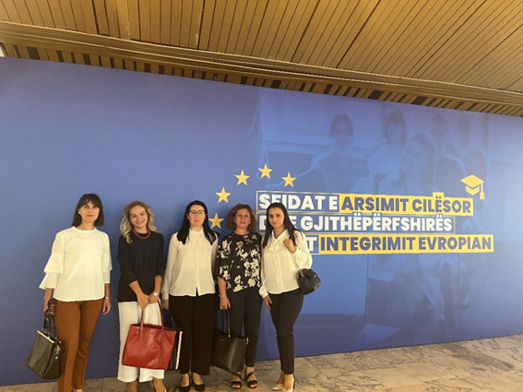

4.2 TRAJNIME

4.2.1 Takim informues me departamentin e edukimit dhe gjuhës angleze
Njësia e Sigurimit të brendshëm të Cilësisë më datë 26.10.2022 organizoi takimin informues me GVB për vlerësimin e brendshëm të programit “Master profesional në mësuesi gjuhë angleze” që ofrohet nga departamenti i edukimit dhe gjuhës angleze. Në takim u diskutuan ngritja e GVB, koordinimi i punës, afatet kohore, njoftimi dhe përfshirja e studentëve në procesin e vlerësimit të brendshëm.

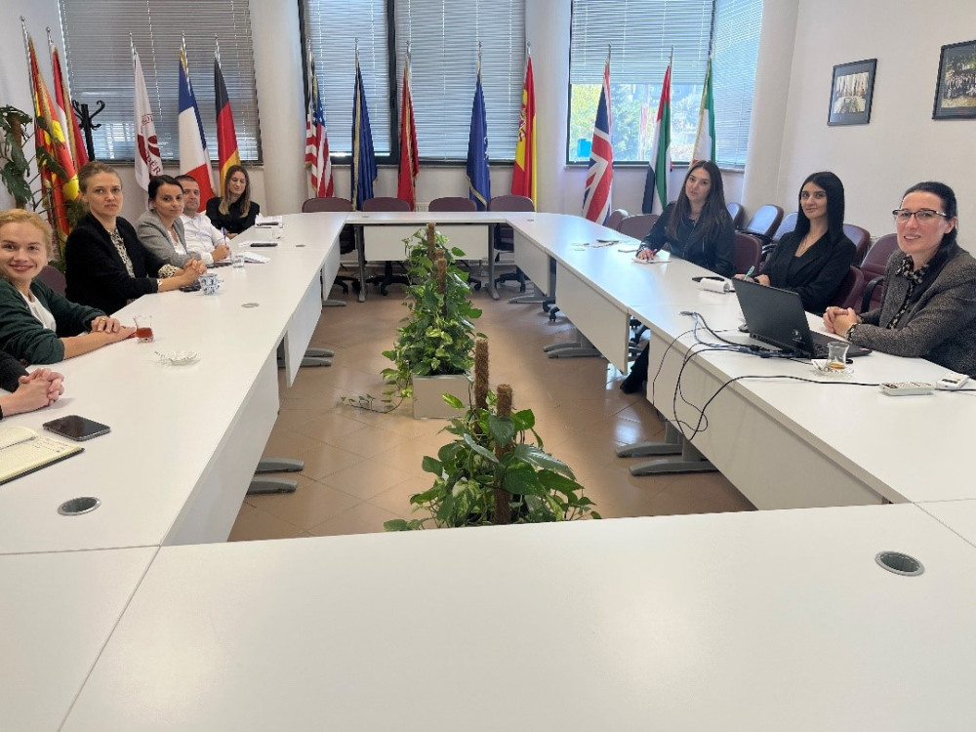

4.2.2 Takim informues me studentët e departamentit të Shkencave Kompjuterike
Njësia e Sigurimit të Cilësisë organizoi një takim informues më datë 16.01.2023 me studentët e "Master i Shkencave" në "Shkenca Kompjuterike" dhe studentët e Programit Profesional "Web Development" në kuadër të procesit të akreditimit për programin e tyre.
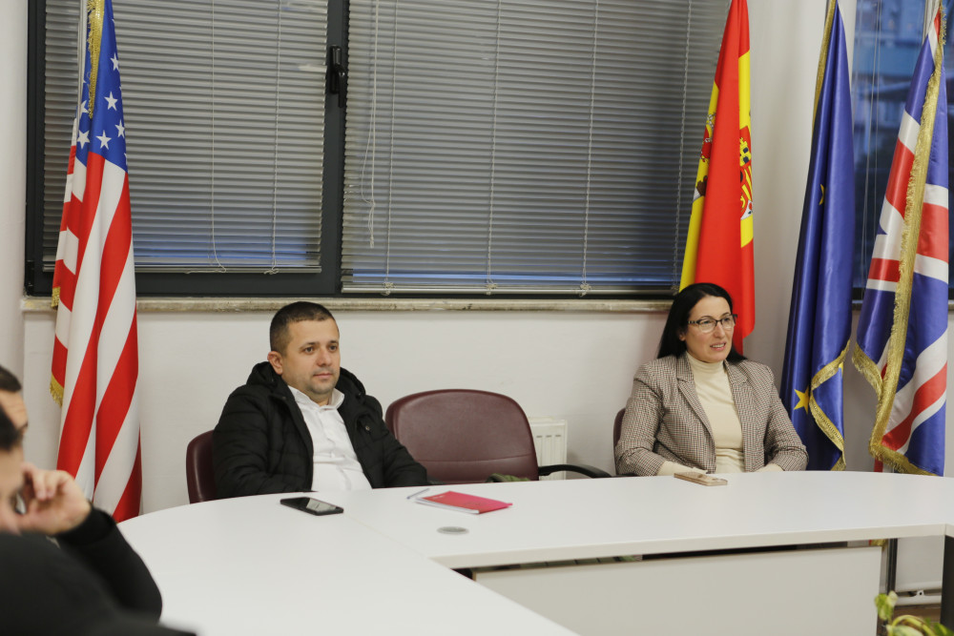

komitetit shkencor të Laboratorit të Kontaminimit të Universitetit të Salentos, laboratorit ekstrakurrikular që synon përhapjen e kulturës së sipërmarrjes tek studentët e rinj. Në trajnim morën pjesë 15 anëtarë të stafit akademik.

4.2.3 Takim informues me studentët e Shkencave Islame
Njësia e Sigurimit të Cilësisë më datë 18.01.2023 organizoi një takim informues me studentët e Shkencave Islame në kuadër të procesit të akreditimit të programit të tyre.
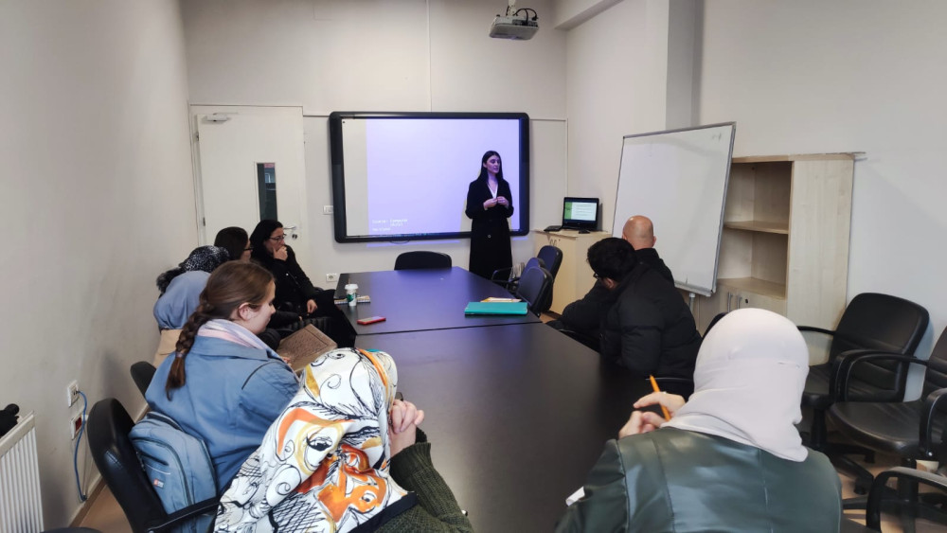

4.2.4. Takim informues me studendtët e edukimit dhe gjuhës angleze
Njësia e Sigurimit të Cilësisë më datë 20.01.2023 organizoi një takim informues me studentët e arsimit dhe gjuhës angleze në kuadër të procesit të akreditimit të programit të tyre.
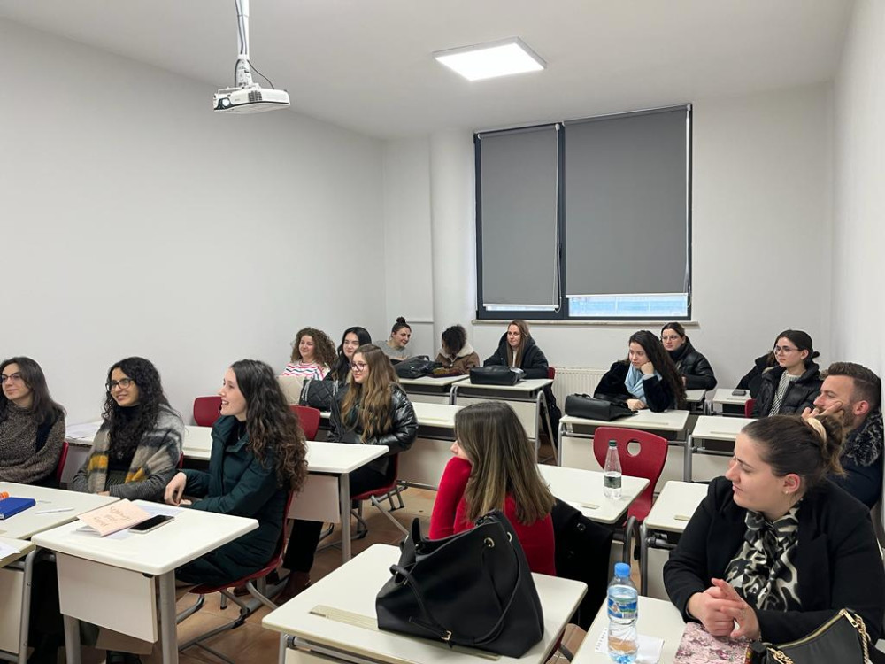

5 . AKREDITIME

1. Vlerësim i brendshëm dhe i jashtëm

Gjatë vitit akademik 2022-2023, NJSBC u angazhua në procesin e akreditimit të katër programeve të ciklit të dytë përkatësisht: Master në Shkenca Islame, Master në Shkenca Kompjuterike, Master Profesional në Mësuesi dhe Gjuhë Angleze në dy profile AML dhe AMU.
Pas njoftimit të departamenteve që ofrojnë programet, u ngritën grupet e punës dhe NJSBC organizoi takime informuese dhe koordinuese për procesin e vlerësimit të brendshëm. Gjatë gjithë procesit, NJSBC ka asistuar në çdo rast me sqarime për t’ia lehtësuar punën grupeve të punës deri në finalizimin e procesit me dërgimin e dosjeve të vetëvlerësimit në ASCAL brenda muajit shkurt 2023.
Me fillimin e vlerësimit të jashtëm në muajin prill 2023, u organizuan pritjet e grupeve të vlerësimit të jashtëm në institucion, përgatitja e departamenteve, GVB-ve dhe studentëve të programeve përkatëse për takimet me GVJ. NJSBC koordinoi punën për dërgimin e raporteve të vlerësimit të jashtëm si dhe përcjelljen e tyre në departamente.
Ndërkohë pas mbërritjes së vendimit të bordit të akreditimit për vlerësimin e jashtëm të institucionit dhe të tre programeve të akredituara gjatë vitit akademik 2022-2023, NJSBC u kujdes për organizimin e brendshëm për përgatitjen e plan-veprimit për përmbushjen e rekomandimeve të lëna nga BA për institucionin dhe secilin program. Me ngritjen e grupeve të punës për secilin program dhe atë institucional, NJSBC ofroi konsulencë në rastet kur u pa e nevojshme.

2. Aplikim për akreditim programesh

Gjatë muajit maj u krye aplikimi për akreditimin e katër programeve, si më poshtë vijon:
1. Bachelor në Informatik Ekonomike
2.Bachelor në Gjuhë dhe Letërsi Angleze
3.Bachelor në Shkenca Islame
4.Master i shkencave Gjuhë dhe Letërsi Angleze

  - .ANKETA

Gjatë vitit akademik 2022-2023, NJSBC ka zhvilluar ose ka dhënë orientimet për organizimin e pesë anketime, tre për studentët, një për stafin akademik dhe një për stafin administrativ, si dhe formularin e vetëvlerësimit për stafin akademik, si më poshtë:
1.Anketë e studentit për vlerësimin e pedagogut dhe lëndës për semestrin e parë shkurt 2023
2.Anketë vlerësimi e studentit për pedagogun dhe lëndën për semestrin e dytë Korrik 2023
3.Anketë vlerësimi e studentit për institucion dhe shërbimet që ai ofron Korrik 2023
4.Anketë vlerësimi e stafit akademik për institucionin
5. Anketë vlerësimi e stafit administrativ për institucionin
6.Formular vetëvlerësimi i stafit akademik

1.Anketat e studentit për vlerësimin e pedagogut dhe lëndës
zhvillohen çdo fund semestri gjatë periudhës së provimeve finale. Çdo student vlerëson pedagogun dhe lëndën përkatëse për atë semestër. Vlerësimi i mëtejshëm dhe diskutimi i rezultateve bëhen në rang departamenti dhe hierarkie.

2.Formulari i vetëvlerësimit për stafin akademik
zhvillohet në muajin e fundit të viti akademik dhe çdo anëtar i stafit plotëson fusha të ndryshme në lidhje me veprimtarinë akademike, kërkimore, etj përgjatë vitit. Më pas ai diskutohet midis përgjegjësit të departamentit dhe secilit anëtar të stafit dhe përcillet më tej në dekanatin e fakultetit për në senat.
Për dy anketat e lartpërmendura, NJSBC luan vetëm rol konfirmues në lidhje me aplikimin e këtyre anketave.

3.Anketë vlerësimi e studentit për institucionin dhe shërbimet që ai ofron
Për vitin akademik 2022-2023, numri i studentëve që kanë plotësuar anketën është 100 studentë me pjesëmarrje nga departamentet si më poshtë:
Shkenca komunikimi | 29%
Shkenca kompjuterike | 24%
Edukim dhe gjuhë angleze | 17%
Drejtësi | 11%
Shkenca islame | 9%
Ekonomi dhe biznes | 10%
Për sa u përket cikleve, 45% e pjesëmarrësve janë studentë të programeve master dhe 55% të programeve të ciklit të parë. Në rang departamenti, 29% e pjesëmarrësve janë nga departamenti i shkencave të komunikimit, 24% nga shkencat kompjuterike, 17% nga departamenti i edukimit dhe gjuhës angleze, 11% nga departamenti i drejtësisë, dhe 10% departamenti i ekonomisë dhe biznesit dhe 9% departamenti i shkencave islame.
Vlerësimi më poshtë është bërë në bazë të 3 (tre) seksioneve me pohime të organizuara sipas shkallës Likert, dhe një (1) seksioni me sugjerime.

A. Infrastruktura dhe Shërbimet
Pyetja 1 Në lidhje me faqen e Webit te institucionit 57% e studentëve janë shprehur se janë dakord ose plotësisht dakord që faqja ofron një informacion të mjaftueshëm në lidhje me orarin mësimor, aktivitetet e ndryshme, regjistrimet etj. 31% e tyre janë pjesërisht dakord dhe pjesa tjetër (15%) nuk janë dakord me këtë pohim.
Pyetja 2 Për sa u përket shërbimeve teknologjike të tilla si interneti, tabelat interaktive, kompjuterat, etj., 47 % e studentëve janë të kënaqur me këto shërbime, 35% e tyre ndajnë një mendim neutral dhe 13% e studentëve nuk janë të kënaqur me këto shërbime.
Pyetja 3 Mbi 77% e studentëve mendojnë se procesi i regjistrimit të lëndëve në BIS është i lehtë, 13% ndajnë mendim neutral dhe 10% nuk janë dakord me këtë pohim.
Pyetja 4 69% e studentëve janë plotësisht dakord që në Sistemin BIS gjejnë informacione në lidhje me programin e studimit, 21% janë dakord, 5% janë pjesërisht dakord dhe pjesa tjetër (5%) nuk janë dakord.
Pyetja 5 Për marrjen e dokumenteve të nevojshme (vërtetim studenti, transkript, etj) në një kohë të shkurtër 59% e studentëve janë shprehur se bien shumë dakord ose dakord, 26% e tyre janë pjesërisht dakord dhe afërsisht 11% e tyre nuk janë dakord.
Pyetja 6 62% e studentëve janë shumë të kënaqur me komunikimin që kanë me njësitë administrative (departamentin, fakultetin, etj.), 24% e tyre kanë një mendim të mesëm dhe pjesa e mbetur (14%) nuk janë të kënaqur.
Pyetja 7 Për sa i përket shërbimit të bibliotekës 54% e studentëve janë të kënaqur nga ky shërbim, 29% e tyre janë pjesërisht të kënaqur dhe 13% e tyre nuk janë të kënaqur.
Pyetja 8 53% e studentëve bien dakord që janë të kënaqur me bibliotekën online JSTOR, 27% e tyre janë pjesërisht të kënaqur, pjesa 17 % nuk janë të kënaqur.
Pyetja 9 Për 35% të studentëve literatura e bibliotekës është plotësisht e mjaftueshme, për 31% të tyre kjo literaturë është disi e mjaftueshme, 27% e tyre kanë mendim neutral dhe pjesa e vogël e mbetur mendojnë se kjo literaturë nuk është e mjaftueshme.
Pyetja 10 Për pohimin se ambientet e mësimit janë të bollshme dhe motivuese, 50% e studentëve bien dakord dhe shumë dakord, 24% e tyre janë pjesërisht dakord dhe 19 % e tyre nuk janë dakord. 7% e studentët nuk janë aspak dakord me këtë pohim.
Pyetja 11 Në lidhje me kushtet higjieno-sanitare, 63 % e studentëve janë të kënaqur, 26% e tyre janë pjesërisht të kënaqur dhe vetëm 11% e tyre nuk janë të kënaqur.
Pyetja 12 Në lidhje me nivelin e kënaqshmërisë që kanë studentët me ambientet sociale të institucionit 54% e tyre shprehen se janë shumë të kënaqur, 28% e tyre janë pjesërisht të kënaqur dhe vetëm 14% e tyre nuk janë të kënaqur.
Si përfundim,
Për sa i përket website-it dhe teknologjive që ofron institucioni mund të themi se shumica e studentëve ndajnë një mendim pozitiv, një pjesë e vogël e tyre kanë një qëndrim të mesëm (15%-16%) dhe një pjesë shumë e vogël e tyre kanë mendim negativ.
Mbi 65% e studentëve mendojnë se BIS është shumë i lehtë për tu përdorur, 35% ka një mendim neutral dhe një pjesë shumë e vogël ka vështirësi me sistemin.
Në lidhje me komunikimin me zyrat administrative shumica e studentëve janë të kënaqur, një pjesë e konsiderueshme e tyre janë pjesërisht të kënaqur. Edhe në lidhje me bibliotekën një pjesë e konsiderueshme janë pjesërisht të kënaqur, shumica janë të kënaqur.
Në përgjithësi studentët janë të kënaqur me të gjitha shërbimet në masën mbi 63%. Ndërkohë që shërbimi më i vlerësuar në lidhje me infrastrukturën janë kushtet
higjeno-sanitare dhe lehtësia e regjistrimit të lëndëve në BIS.

B.Mbështetja dhe këshillimi akademik
Pyetja 13 57% e studentëve pjesëmarrës janë të kënaqur me këshillimin akademik, 22% kanë mendim neutral dhe 14% nuk mendojnë se këshillimi akademik është në nivele të kënaqshme.
Pyetja 14-15 Në lidhje me organizimin e semestrit të verës, vetëm rreth 4% shprehen se nuk janë të kënaqur me këtë mundësi, 30% janë neutralë dhe 40% janë të kënaqur me këtë mundësi. Për sa i përket organizimit të riprovimeve apo provimeve shtesë, 60% e vlerësojnë pozitive këtë mundësi, 20% janë neutralë dhe 16% nuk janë dakord me këtë mundësi.
Pyetja 16 66% e studentëve mendojnë se organizimi i aktiviteteve akademike në institucion është i mjaftueshëm, 25% janë neutralë dhe 8% mendojnë se numri i aktiviteteve akademike nuk është i mjaftueshëm.
Mbështetja dhe këshillimi akademik kanë marrë një vlerësim të përgjithshëm pozitiv në masën mbi 77%. Nuk ka ndonjë aspekt të vlerësuar negativisht ose shumë negativisht.

C.Mbështetja nga dekanati i studentit
Në lidhje me mbështetjen që u ofrohet studentëve nga dekanati i studentit dhe zyrat përkatëse, është bërë nga një pyetje për secilën zyrë.
Pyetja 17-18 57% e studentëve janë të kënaqur me aktivitetet e klubeve studentore, 19% kanë mendim neutral dhe 17% janë të pakënaqur me organizimet e kësaj zyre. E njëjta panoramë paraqitet edhe në lidhje me aktivitetet social-kulturore, ku 55% shprehen se ato janë të mjaftueshme, 29% shprehin mendim neutral dhe 13% shprehen se nuk janë të mjaftueshme.
Pyetja 19 Në lidhje me shërbimet e zyrës psiko-sociale 50% shprehen të kënaqur, 23% janë neutralë dhe 20% shprehen se janë të pakënaqur.
Pyetja 20 Edhe në lidhje me zyrë e karrierës vihet re një tablo më pozitive, ku 81% shprehen të kënaqur, 14% e studentëve janë neutralë dhe 5% shprehen të pakënaqur..

Sugjerime dhe komente nga studentët
Në pjesën e komenteve dhe sugjerimeve studentët janë shprehur në lidhje me pikat e mëposhtme:
Infrastruktura
1.Mundësia e një ambienti për të shërbyer ushqime dhe pije.
2.Sistem më të mirë kondicionimi
3.Përmirësim dhe përditësim i teknologjisë
Mbështetja akademike
1.Vlerësimi i aftësive profesionale dhe përparimit akademik në mënyrë individuale
2.Përfshirja më e gjerë e studentëve në veprimtari akademike si konferenca
Mbështetja nga dekanati i studentit
1.Këshillim karriere të individualizuar
2.Më shumë mundësi praktike
3.Rishikim i bursave për studentët në nevojë
4.Rregullimi i mjediseve sportive

Përfundime
Analiza e rezultateve të anketës, nxjerr në pah se për të gjitha shërbimet vlerësimi është pozitiv dhe varion nga 65 % deri në 80%. Nuk ka asnjë shërbim për të cilin studentët të shprehin pakënaqësi totale ose në masë të gjerë. Bazuar në analizën e përgjigjeve të anketës, NJSBC bën rekomandimet e mëposhtme:
- Krijimi i një mjedisi të posaçëm për studentët për shërbimin e ushqimeve dhe pijeve
- Bashkëpunim më i gjerë ndërmjet njësive përkatëse për ofrim të individualizuar të shërbimeve si këshillim karriere (mundësi internshipi, praktike dhe studime të mëtejshme) dhe këshillim akademik, kryesisht për përfshirje në veprimtari akademike.

4.Anketë vlerësimi e stafit akademik për institucionin

Për vitin akademik 2022-2023, numri i pjesëmarrësve në anketë është 30 anëtarë të stafit akademik. Vlerësimi më poshtë është bërë në bazë të katër (4) të seksioneve me pohime të organizuara sipas shkallës Likert, dhe një (1) seksioni me sugjerime.

A. Shërbimet e ofruara në institucion
Pyetja 1 Në lidhje me kushtet e hapësirave që ofron institucioni, 70% e pjesëmarrësve shprehen se janë potësisht të kënaqur me ambientin, 26.7% janë pjesërisht të kënaqur dhe 3.3% janë të pakënaqur ose aspak të kënaqur me mjediset që ofron institucioni.
Pyetja 2 Për 83.4% të anëtarëve të stafit akademik, kushtet higjieno-sanitare janë të kënaqshme ose plotësisht të kënaqshme, 10% e pjesëmarrësve janë pjesërisht dakord se kushtet janë të kënaqshme, 2% e pjesëmarrësve shprehin pakënaqësi me kushtet higjieno-sanitare.
Pyetja 3 Për sa i përket sigurisë në institucion, 80% e stafit janë dakord ose plotësisht dakord se kushtet e sigurisë në institucion janë të kënaqshme, 16.7% janë pjesërisht dakord dhe 3.3% nuk janë dakord ose aspak dakord.
Pyetja 4 Në lidhje me shërbimet teknologjike që ofrohen në institucion, ndërkohë që 53.3% mendojnë se janë në nivele të kënaqshme, 13.4% nuk janë dakord ose nuk janë aspak dakord me këtë mendim. Gjithashtu, 33.3% e pjesëmarrësve janë pjesërisht dakord që shërbimet teknologjike janë në nivele të kënaqshme.
Pyetja 5 Për sa i përket sistemit informativ BIS, ai është në nivele plotësisht të kënaqshme ose të kënaqshme përkatësisht për 26.7% dhe 33.3% dhe në mënyrë të pjesshme për 40% të pjesëmarrësve.
Pyetjet 6-7 80% e stafit mendojnë se janë të informuar në lidhje me zhvillimet në institucion dhe 16.7% mendojnë se informimi është i pjesshëm, 3.3% mendojnë se nyk janë të informuar. Për sa i takon kohës së informimit, 66.7 % mendojnë se informimi bëhet në kohë, dhe 26.7% janë të mendimit se informimi bëhet pjesërisht në kohën e duhur, dhe 6.7% shprehen se informimi nuk bëhet gjithmonë në kohën e duhur.
Pyetjet 8-10 Për sa i përket shërbimit të bibliotekës, 76.7% janë të kënaqur, 23.3% janë pjesërisht të kënaqur. Ndërkohë, në lidhje me literaturën, vetëm 20% e anëtarëve të stafit akademik mendojnë se mund ta gjejnë në bibliotekë literaturën e nevojshme, pjesa tjetër mendojnë se e gjejnë pjesërisht (50%), dhe 30% e tyre mendojnë se nuk e gjenë literaturën e nevojshme.
Pyetja 11 73.4% e pjesëmarrësve janë të kënaqur me ushqimin e ofruar, 23.3% janë pjesërisht të kënaqur dhe 3.3% nuk janë të kënaqur me këtë shërbim.
Si përfundim, pjesa më e madhe e stafit është në përgjithësi e kënaqur me shërbimet e ofruara, kryesisht me kushtet higjeno-sanitare, sigurinë në institucion dhe informimin mbi aktivitetet që organizohen.
Për sa i përket shërbimit të bibliotekës dhe gjendjes së literaturës së nevojshme, vihet re se pak më shumë se një e treta e stafit e gjen literaturën e nevojshme në bibliotekë dhe pjesa dërrmuese luhatet midis e gjen pjesërisht, rrallë ose fare. Kjo pikë duhet marrë në konsideratë për përmirësim duke punuar për shtimin e zërave përkatës për çdo program studimi në bibliotekë.
Në lidhje me shërbimet e teknologjisë, pak më shumë se 50% e stafit shprehet e kënaqur me këtë shërbim, ndërkohë që pjesa tjetër shpreh pakënaqësi të pjesshme në nivele të ndryshme. Edhe sistemi i informimit BIS është një pikë për të cilën stafi shprehet se lë për të dëshiruar. Kjo mbështetet edhe me pikën e fundit të anketës ku disa anëtarë shprehen për nevojë të domosdoshme të përditësimit të teknologjisë në institucion si dhe të sistemit informativ BIS duke e lidhur atë me shërbime të tjera me qëllim lehtësimin e proceseve të ndryshme të
informimit dhe publikimit.
Nuk ka asnjë shërbim ndaj të cilit të ketë pakënaqësi totale.

B. Bashkëpunimi në departament dhe në institucion
Pyetja 12 Edhe në lidhje me bashkëpunimin në institucion rezulton se pjesëmarrësit janë të plotësisht të kënaqur (36.7% ) ose të kënaqur (33.3%), 26.7% janë pjesërisht dakord dhe 3.3% nuk janë dakord se ka bashkëpunim mes stafit akademik dhe atij administrativ në institucion.
Pyetja 13 Në lidhje me bashkëpunimin me koordinatoret e departamentit, 33.3% e pjesëmarrësve shprehen të kënaqur dhe 53.3% plotësisht të kënaqur. Ndërkohë që 13.3% janë pjesërisht të kënaqur me këtë bashkëpunim.
Pyetja 14 Fryma e bashkëpunimit në departament rezulton me 30% plotësisht të kënaqur, 43.3% kënaqur, 23.3% disi të kënaqur dhe 3.3% të pakënaqur.
Pyetja 15-16 Për sa i përket vendim-marrjes në departament, 90% mendojnë se departamenti mblidhet rregullisht për vendim-marrje, ndërsa pjesa tjetër shprehen pjesërisht dakord me këtë pohim. Në lidhje me përfshirjen në vendim-marrje, ndërkohë që 80% mendojnë se janë të përfshirë në këtë proces, 10% mendojnë se janë pjesërisht të përfshirë, dhe 10% mendojnë se janë jo të përfshirë ose aspak të përfshirë në vendim-marrje në nivel departamenti.
Si përfundim, mund të thuhet se në institucion promovohet fryma e bashkëpunimit.

C. Politikat dhe menaxhimi i institucionit
Pyetja 17-18 66.6% e pjesëmarrësve mendojnë se menaxhimi dhe drejtimi i institucionit bëhet në mënyrë të denjë, 20% e tyre janë pjesërisht dakord me këtë pohim dhe pjesa tjetër nuk janë dakord.. Ndërkohë që 60% mendojnë se drejtuesit e institucionit kanë një vizion të qartë për
zhvillimin strategjik të institucionit, pjesa tjetër janë pjesërisht dakord (23.3%), jo dakord (13.3%) dhe aspak dakord (3.3%).
Pyetja 19 Për sa i përket përcjelljes së ankesave në organet drejtuese, 63.3% mendojnë se mund ta bëjnë lirisht, 26.7% janë disi dakord, dhe 10% nuk janë dakord se përcjellja e ankesave është lehtësisht e realizueshme.
Pyetja 20 43.4% e pjesëmarrësve mendojnë se janë të përfshirë në vendim-marrje në institucion, 40% janë pjesërisht dakord dhe 16.7% mendojnë se nuk janë të përfshirë në vendim-marrje.
Pyetja 21 Pyetjes në lidhje me mbështetjen e ideve inovative, 60% e stafit shprehen se janë të kënaqur, 36.7% disi të kënaqur, dhe 3.3% mendojnë se mendimet inovative nuk mbështeten sa duhet.
Pyetja 22-23 Ndërkohë që 96.7% e stafit mendon se studentët përbëjnë përparësi për institucionin, vetëm 3.3% shprehen se sipas tyre studentët nuk janë përparësi për institucionin.. Edhe për sa u përket marrëdhënieve mes stafit dhe studentëve, 100% e pjesëmarrësve shprehen se ato janë në nivele shumë të mira dhe të mira.
Pyetja 24 Pjesa dërrmuese e stafit (86.7%) mendon se në institucion nxitet fryma e bashkëpunimit dhe e komunikimit të mirë mes kolegëve, 10% janë pjesërisht dakord dhe 3.3% mendojnë se në institucion nuk nxitet fryma e bashkëpunimit dhe komunikimit.
Pyetja 25 50% e pjesëmarrësve mendojnë se institucioni ofron mundësitë mjaftueshme për zhvillimin profesional, 43.3% janë pjesërisht dakord dhe 6.6% nuk mendojnë se në institucion ofrohen mundësi të mjaftueshme për nevojat zhvillimit profesional.
Pyetja 26 ndërkohë që 66.7% e pjesëmarrësve shprehen se u janë bërë të qarta përgjegjësitë dhe detyrat në lidhje me pozicionin që kanë, 23.3% janë pjesërisht dakord, dhe pjesa tjetër (10%) shprehen se nuk u janë bërë të qarta detyrat dhe përgjegjësitë.

Ndërkombëtarizimi
Pyetje 27-29 Për sa i përket ndërkombëtarizimit, 73.3% mendojnë se institucioni i kushton rëndësi prezantimit ndërkombëtar, 26.7% janë pjesërisht dakord. Në lidhje me promovimin e kërkimit shkencor, më pak se gjysma e pjesëmarrësve (36.7%) mendojnë se institucioni bën mjaftueshëm për nxitjen e kërkimit shkencor, 53.3% janë pjesërisht dakord se në këtë drejtim bëhet mjaftueshëm dhe pjesa tjetër (10%) mendojnë se nuk bëhet mjaftueshëm në këtë drejtim. Si pjesë e rëndësishme e ndërkombëtarizimit, programet e shkëmbimit janë një pikë për të cilën 60% e pjesëmarrësve mendojnë se promovohet mjaftueshëm, 36.7% janë pjesërisht dakord se bëhet mjaftueshëm dhe pjesa tjetër 3.3% nuk janë dakord që institucioni i kushton rëndësinë e duhur apo i promovon mjaftueshëm programet e shkëmbimit.
Si përfundim, me përjashtim të një pjese të vogël, pjesëmarrësit mendojnë se në përgjithësi menaxhimi dhe drejtimi i institucionit është në nivele të kënaqshme. Pjesëmarrësit mendojnë se duhet më shumë promovim apo nxitje e ideve inovative.
Për sa i përket ndërkombëtarizimit, edhe pse shumica e pjesëmarrësve janë dakord që institucioni i kushton rëndësi ndërkombëtarizimit, vihet re se në hapa konkretë stafi ka më shumë pritshmëri për përfshirje në programe shkëmbimi, dhe për nxitjen dhe promovimin e kërkimit shkencor.

D. Ngarkesa dhe vlerësimi i punës
Pyetja 30 Pyetja në lidhje me ngarkesën nxjerr në pah se 53.3% mendojnë se ngarkesa e tyre është e pranueshme, 33.3% mendojnë se ajo është pjesërisht e përballueshme dhe 13.3% mendojnë se ngarkesa e tyre në punë nuk është e pranueshme.
Pyetja 31 Në lidhje me vlerësimin për punën që bëjnë, 50% ndihen të vlerësuar, 30% disi të vlerësuar dhe 20% nuk ndihen të vlerësuar për punën që bëjnë.
Pyetja 32 Në total, 86.7% e pjesëmarrësve janë të kënaqur që punojnë në KU Bedër, dhe vetëm 13.3 % janë disi të kënaqur për këtë, ndërkohë që asnjë pjesëmarrës nuk shprehet i pakënaqur apo totalisht i pakënaqur që punon në kolegjin universitar “Bedër”.
Si përfundim, mund të thuhet se 2/3 e stafit mendojnë se kanë ngarkesë të përballueshme dhe rreth 1/3 e stafit akademik pjesëmarrës në anketë mendon se kanë mbingarkesë në punë. Për sa i përket vlerësimit në punë dhe kënaqësinë e të qenit pjesë e institucionit, 50% ndihen të vlerësuar dhe 86.7% janë të kënaqur që punojnë në Bedër.

E. Sugjerimet dhe komentet e stafit akademik
Sugjerimet apo komentet që pjesëmarrësit në anketë kanë shprehur kanë të bëjnë me pikat si më poshtë:
- Rekrutimi i stafit akademik cilesor
- Përditësim dhe më shumë opsione në BIS/ Rifreskim i sistemit BIS
- Shtimi i literaturës në biblotekë
- Krijimi i një Student Counseling Center aktive
- Informimi më i shpeshtë i Studentëve mbi mundësi të ndryshme të programeve të shkëmbimit
- Më shumë trajnime për stafin akademik
- Rritja dhe permiresimi i infrastrukures teknologjike dhe mbeshtetese për studentët dhe stafin
- Sigurimi i një programi për kontrollin e plagjaturës

Përfundime
Bazuar në analizën e përgjigjeve, në funksion të përmirësimit të shërbimeve dhe rritjes së cilësisë në institucion, shihen të nevojshme rekomandimet e mëposhtme:
- Analizë e nevojave për literaturë sipas njësive bazë dhe plotësimi i tyre nga
njësitë përkatëse.
- Analizë e teknologjisë aktuale dhe rinovimi apo shtimi i saj sipas nevojave
- Përditësim i sistemit informacionit BIS me qëllim që të ofrojë më shumë mundësi dhe shërbime
- Promovim dhe nxitje më e shtuar dhe më e gjerë e kërkimit shkencor dhe e programeve të shkëmbimit për stafin.
- Shtimi i trajnimeve për zhvillimin profesional të stafit.

5.Anketë vlerësimi e stafit administrativ për institucionin
Anketës i janë përgjigjur vetëm 11 anëtarë të stafit administrativ. Vlerësimi më poshtë është bërë në bazë të katër (4) të seksioneve me pohime të organizuara sipas shkallës Likert, dhe një (1) seksioni me sugjerime.
A. Shërbimet e ofruara në institucion
45.5% e stafit administrativ janë të kënaqur me ambientin dhe hapësirat e ofruara në punë, 45.5 % janë pjesërisht të kënaqur dhe 9% nuk janë të kënaqur.
Për afërsisht 73% të anëtarëve të stafit administrativ, kushtet higjieno-sanitare janë të kënaqshme ose plotësisht të kënaqshme, dhe për 27% të anëtarëve janë pjesërisht të kënaqshme. Asnjë anëtar nuk shpreh pakënaqësi totale me kushtet higjieno-sanitare.
Shërbimet e ofruara në lidhje me sistemin e sigurisë janë në nivele të kënaqshme për 45.5% të stafit, 18% e tyre janë pjesërisht të kënaqur dhe afërsisht 36.5% e tyre nuk janë të kënaqur me këtë sistem sigurie.
Shërbimet teknologjike dhe sistemi informativ BIS janë të kënaqshme për me shumë se gjysmën e pjesëmarrësve (72.7% të kënaqur me sherbimet teknologjike, 54.5% të kënaqur me sistemin BIS), pjesërisht të kënaqur janë 18.2%-27% e pjesëmarresve, jo të kënaqur janë 9% e stafit me shërbimet teknologjike dhe 18.2% e tyre me sistemin BIS.
Afërsisht 55% e stafit mendojnë se janë të informuar në lidhje me zhvillimet në institucion, 18.2% mendojnë se informimi është i pjesshëm dhe 27.3% e tyre mendojnë se ka një mungesë informimi. Për sa i takon kohës së informimit, 36.4% mendojnë se informimi bëhet në kohë, 36.4% janë të mendimit se informimi bëhet pjesërisht në kohën e duhur, 27.3% mendojnë se informimi nuk bëhet në kohën e duhur.
Pothuajse 100% nga pjesëmarrësit janë shumë të kënaqur dhe të kënaqur me ushqimin e ofruar në institucion.
Si përfundim, pjesa më e madhe e stafit është në përgjithësi e kënaqur me shërbimet e ofruara, kryesisht me kushtet higjeno-sanitare, ushqimin dhe shërbimet teknologjike.
Shërbimi që mund të merret në konsideratë për përmirësim janë hapsirat e punës.
B. Bashkëpunimi në departament dhe në institucion
Lidhur me bashkëpunimin midis njësive dhe zyrave dhe fakultetit 27.3% e pjesëmarrësve të stafit administrativ janë plotësisht të kënaqur, 54.5% janë të kënaqur ndërsa 18.2% të stafit asministrativ nuk janë të kënaqur.
27.3% e stafit administrativ mendojnë se në fakultet ekziston fryma e bashkëpunimit, 63.6% mendojnë se ekziston pjesërisht fryma e bashkëpunimit dhe 9.1% mendojnë se fryma e bashkëpunimit nuk ekziston.
27.3% e stafit administrativ mendojnë se në departament ekziston fryma e bashkëpunimit dhe
72.7% mendojnë se ekziston pjesërisht.
Në lidhje me bashkëpunimin midis stafit akademik dhe administrativ rezulton se pjesëmarrësit janë 36.4% të kënaqur, 54.5% janë pjesërisht të kënaqur dhe 9.1% shprehen të pa kënaqur.
Për sa i përket sugjerimeve midis stafit administrativ, afërsisht 46% mendojnë se sugjerimet e tyre merren parasysh nga pjesa tjetër e stafit, 18% mendojnë se sugjerimet e tyre merren parasysh pjesërisht dhe 36% mendojnë se sugjerimet e tyre nuk merren parasysh.
Si përfundim, sipas pjesëmarrësve në anketë, në institucion ekziston fryma e bashkëpunimit. Për sa i përket marrjes parasysh të sugjerimeve, mbi 2/3 mendojnë se mendimet e tyre merren parasysh dhe pak më pak se ⅓ mendojnë se nuk merren parasysh.
C. Politikat dhe menaxhimi i institucionit
Për sa i përket menaxhimit dhe drejtimit të institucionit, 36.4% shprehen të kënaqur, 18.2% e pjesëmarrësve shprehen pjesërisht të kënaqur, ndërsa 45.5% nuk janë të kënaqur me organet drejtuese.
45.5% e stafit administrativ mendojnë se ankesat përcillen me lehtësi në organet eprore, 18.2% e
pjesëmarrësve mendojnë se përcilen pjesërisht dhe 36.4% mendojnë se ankesat e tyre nuk përcillen në organet eprore.
Lidhur me përfshirjen në vendim-marrje të stafit administrativ, 18.2% mendojnë se janë të përfshirë, 54.5 % mendojnë se janë pjesërisht të përfshirë ndërsa 27.3% mendojnë se nuk janë të përfshirë.
36.4% e pjesëmarrësve janë të kënaqur me politikat dhe mbarëvajtjen institucionale, 36.4% janë pjesërisht të kënaqur dhe 27.3% nga anëtarët e stafit nuk janë aspak të kënaqur me politikat institucionale.
Në lidhje me mbështetjen e mendimeve inovative dhe prurjeve të reja, 45.5% e stafit administrativ janë të kënaqur, 27.3% janë pjesërisht të kënaqur dhe 27.3% nuk janë aspak të kënaqur.
Vetëm 18.2% e pjesëmarrësve mendojnë se trajtimi i stafit bëhet në mënyrë të barabartë, 18.2% mendojnë pjesërisht dhe më shumë se gjysma e pjesëmarrësve (63.7%) mendojnë se trajtimi i stafit nuk bëhet në mënyrë të barabartë.
Pjesa më e madhe e pjesëmarrësve janë dakord se studentët përbëjnë përparësi për institucionin dhe janë dakord se marrëdhëniet mes stafit dhe studentit janë shumë të mira (72.8%), 27.3% e tyre janë pjesërisht dakord për dy pikat e përmendura më sipër.
Për sa i përket mundësisë për zhvillimin profesional vihet re raporti me 36.4% të kënaqur,
27.3% pjesërisht të kënaqur, 18.2% jo të kënaqur dhe 18.2% aspak të kënaqur.
Në lidhje me nxitjen e stafit për kërkimin shkencor dhe praktikave profesionale 54.6% të pjesëmarrësve janë të kënaqur, 27.3% janë pjesërisht të kënaqur dhe 18.2% nuk janë të kënaqur.
Për sa i përket rëndësisë që institucioni i kushton ndërkombëtarizimit pjesa më e madhe e pjesëmarrësve (63.7%) janë të kënaqur, 18.2% janë pjesërisht dakord, ndërsa 18.2 % nuk mendon se institucioni bën mjaftueshëm për ndërkombëtarizimin.
63.7% e pjesëmarrësve në anketë mendojnë se institucioni u kushton shumë rëndësi programeve të shkëmbimit. 18.2% e tyre mendojnë se institucioni u kushton pjesërisht rëndësi programeve të shkëmbimit dhe 18.2% mendojnë se institucioni nuk u kushton aspak rëndësi këtyre programeve.
Si përfundim, vihet re se mbi 50% e stafit pjesëmarrës në anketë është i kënaqur me drejtimin dhe menaxhimin e institucionit. sipas pjesëmarrësve, drejtimi i institucionit u kushton rëndësi mendimeve inovative dhe zhvillimit profesional të stafit.
- Ngarkesa dhe vlerësimi i punës
45.5% e pjesëmarrësve janë të qartë për punën që bëjnë dhe përgjegjësitë që kanë, 36.4% e tyre janë pjesësisht të qartë dhe 18.2% e tyre nuk janë të qartë.
Ndërkohë që 27.3% mendojnë se ngarkesa e tyre është e përballueshme, 63.7%, pra më shumë se gjysma e pjesëmarrësve mendojnë se ajo nuk është e përballueshme dhe 9.1% mendojnë se kanë ngarkesë pjesërisht të përballueshme. Në lidhje me vlerësimin për punën që bëjnë, 36.4% ndihen të vlerësuar, 27.3% disi të vlerësuar dhe 36.4% nuk ndihen të vlerësuar për punën që bëjnë.
Në total, 54.6% e pjesëmarrësve janë të kënaqur që punojnë në KU Bedër dhe 45.5 % e tyre janë disi të kënaqur.
Si përfundim, mund të thuhet se 63.7% e stafit administrativ pjesëmarrës në anketë mendon se kanë mbingarkesë në punë.
- Sugjerimet
Pyetjes në lidhje me sugjerimet u janë përgjigjur vetëm katër pjesëmarrës, përgjigjet e të cilëve janë si më poshtë:
  - Të organizohen më shumë mbledhje mbi mbarëvajtjen e stafit administrativ dhe prezantimin e problematikave.
  - Bashkëpunim dhe qasje pozitive me administratën, burime njerëzore për të përballuar ngarkesën.
  - Mirëorganizim, vlerësim i punonjësve me eksperiencë, fokusim në realizimin e objektivave.
Përfundime
Pas analizës së përgjigjeve për çdo pyetje dhe seksion të pyetësorit lidhur me shërbimet që ofron institucioni në mbështetje të mbarëvajtjes të proceseve të ndryshme gjatë vitit akademik, NJSBC bën këto rekomandime
- Të shihen mundësitë për shtimin e hapësirave të punës.
- Të punohet për të rritur frymën e bashkëpunimit. T’i mëshohet përfshirjes më të gjerë të stafit administrativ në vendim-marrje në fakultet apo departament.
- Të punohet më shumë në përçimin e ankesave, mënyrën e menaxhimit dhe
rregullimin e politikave.
- Të shihen mundësitë e shtimit të programeve të shkëmbimit për stafin
administrativ.

